技术报告公开信息表
表式号：BG31-01
一、用人单位基本信息
用人单位名称 | 广州白云山明兴制药有限公司 | 统一社会信用代码 | 9144010119046020XE
检测报告编号 | 穗职检P2023005 | 检测任务编号 | P2023005
所属行业 | 医药制造 | 企业规模 | 中型
联系人姓名 | 严国辉 | 联系电话 | 13610110441
用人单位地址 | 广州市海珠区工业大道北48号
二、技术服务项目组人员名单
技术服务机构 | 广州市职业病防治院
项目负责人 | 李勇勤
项目组成员 | 李勇勤、唐双双
三、现场调查、现场采样、现场检测的专业技术人员名单、时间，用人单位陪同人
工作环节 | 时间 | 参与人员名单 | 用人单位陪同人
现场调查 | 2023.3.9  2023.6.8 | 李勇勤、陈坚  李勇勤、肖晓琴 | 严国辉
现场采样 | 2023.6.14-16  2023.7.10-12 | 李勇勤、肖晓琴、陈坚、陈琳、卢苏萍、靳雅丽、黄海文、钟坤鹏 | 严国辉
现场测量 | 2023.6.14-16  2023.7.10-12 | 李勇勤、陈坚、陈琳、卢苏萍、靳雅丽 | 严国辉
四、现场调查、现场采样、现场检测的图像影像
现场调查相片 | 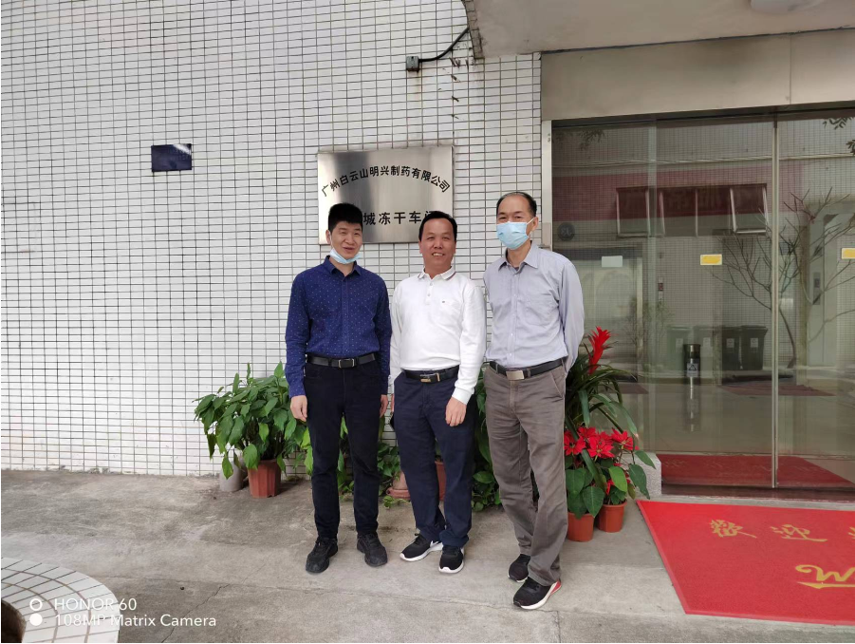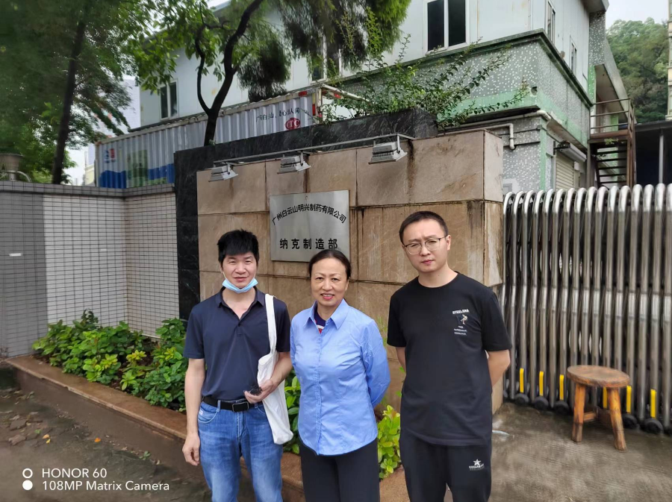
现场采样相片 | 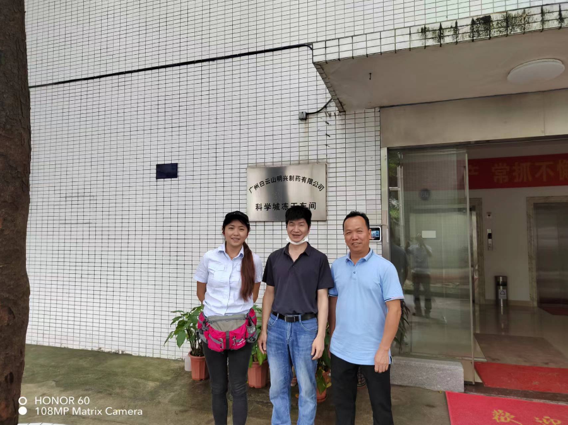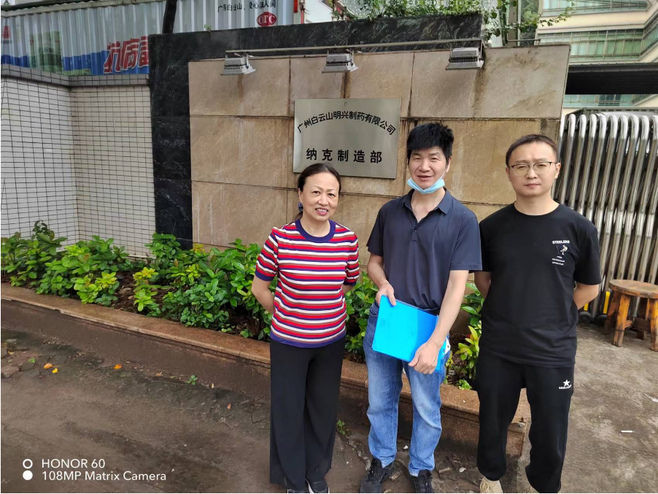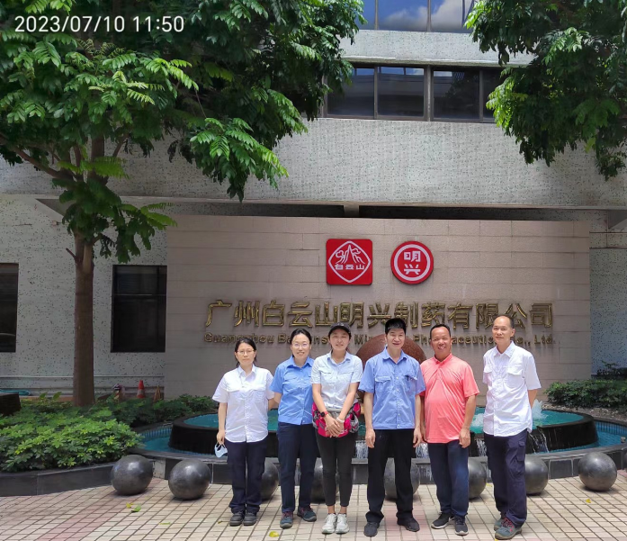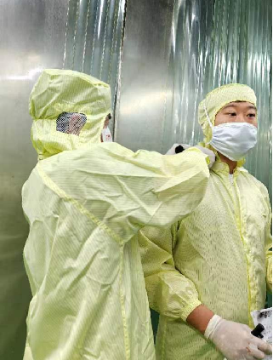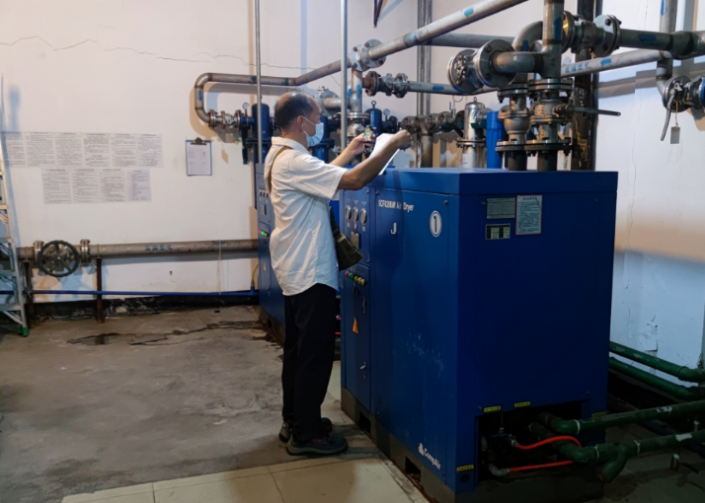
现场测量相片 | 